КОНТРОЛЬНОЕ ТЕСТИРОВАНИЕ
- Определи тип дольменов:
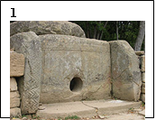
3
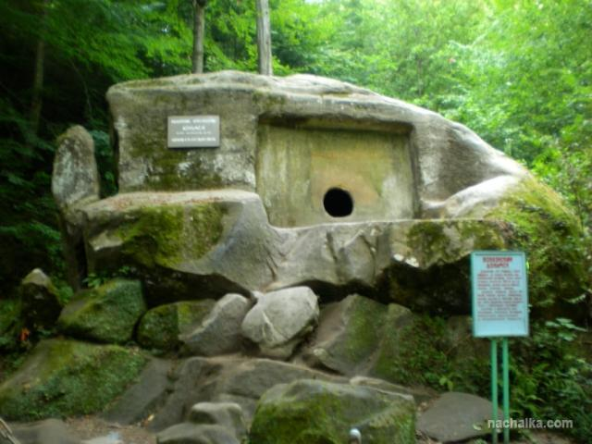
2
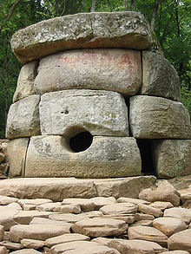
- ______________________
- ______________________
- ______________________
2. Как долго просуществовала дольменная культура?
а) примерно 1300 лет
б) примерно 3700 лет
в) примерно 2100 лет

3. У кочевых народов Северного Причерноморья в VIII в. до н.э. – III в. н.э. сложился оригинальный художественный стиль. Как называется этот стиль?
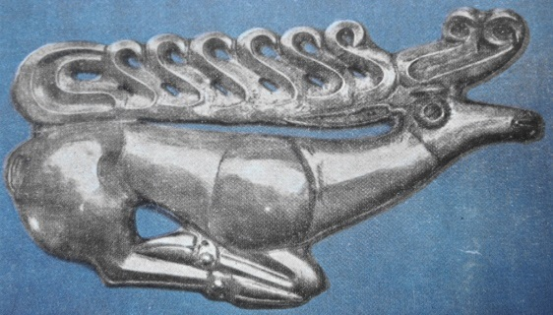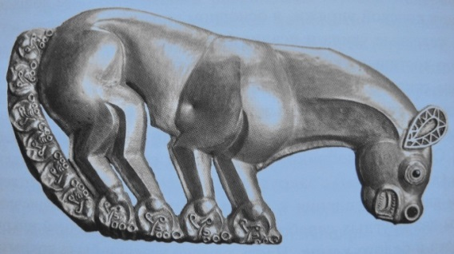
1) звериный
2) кубанский
3) львиный
4. На территории нашего края располагалась крупная древнегреческая колония Фанагория.
Где она находилась?
а) ст. Тамань
б) г. Екатеринодар
в) пос. Сенной
5.Меотида- это древнее название:
а) Черное море
б) Азовское море
в) Красное море
6. Вставь недостающее название города:
«В лето 6576 Глеб князь мерил море по лёду от ___________до Корчева»
а) Киев
б) Тмутаракань
в) Гермонасса
7. Что такое амфора?
а) сосуд для вина и масла,
б) бочка для зерна,
в) музыкальный инструмент.
8. Как назывались свободные крестьяне у адыгов?
а) пши
б) тфокотли
в) унауты
9. Ставленником Екатерины II был:
а) Арслан-Гирей;
б) Батыр-Гирей;
в) Шагин-Гирей.
10. Ясский мирный договор 1791 года был заключён между:
а) Россией и Грузией,
б) Россией и Турцией,
в) Турцией и Крымским ханством.

11. Кто из полководцев начал строительство Кубанской оборонительной линии от Тамани до Ставрополя?
а) А. В. Суворов
б) М. И. Кутузов
в) Г.А. Потемкин

12. Кто руководил казачьей делегацией в Петербурге:
а) С. Белый;
б) А. Головатый;
в) М. Гулик.

13.В каком году Екатерина II даровала Черноморскому войску правобережье Кубани:
а) 1792
б) 1790
в) 1892

14. Первая церковь, построенная казаками на Тамани, называлась:
а) Церковь Покрова Божьей Матери
б) Екатерининская
в) Свято-Ильинская

15. Какую религию исповедовали черноморские казаки?
а) буддизм
б) христианство
в) ислам

16. Сколько куренных поселений основали казаки-черноморцы?
а) 10
б) 20
в) 40

17. Именно из этих двух языков и образовался кубанский диалект.
а) русский и белорусский
б) русский и тюркский
в) русский и украинский

18. Они приурочивались к церковным или престольным праздникам, с тем расчетом, чтобы торговля велась круглый год.
а) ярмарка
б) празднование свадеб
в) награждение победителей конкурса джигитовки

19. Новороссия– это?
а) старинное название города Новороссийска;
б) организация бывших запорожских казаков;
в) официальное название Северного Причерноморья со 2-ой пол. XVIII в. до 1917 г.

20. Установи соответствия:
1) Войсковой собор Воскресения Господня а) 1872 год
2) Церковь Покрова Божьей Матери б) 1802 год
3) Александро-Невский собор в) 1793 год
21. Казаки не имели права заниматься:
а) рыболовством
б) сельским хозяйством
в) торговлей

22. В каком году был основан Екатеринодар?
а) 1792
б) 1793
в) 1801

23. Назовите даты Кавказской войны
а) 1800-1835
б) 1817- 1864
в) 1855- 1865

24. Прочтите отрывок и назовите героя, о котором идет речь
«Подвиг____ был увековечен тем, что Николай I приказал навсегда сохранить его имя в списках 1-й гренадерской роты Тенгинского полка, и во время перекличек при произнесении его имени один из солдат отвечал: «Погиб во славу Русского оружия в Михайловском укреплении».
а) Захарий Чепега
б) Емельян Пугачев
в) Архип Осипов

25. Предводителем закубанских горцев в годы Кавказской войны был
а) Шамиль
б) Сефер-бей
в) Мухаммед- Амин

26. Религиозное течение в исламе, возникшее в ходе Кавказской войны, называлось :
а) мюрюдизм
б) шариат
в) ваххабизм

27. В 1839 Шамиль смог объединить Дагестан и Чечню в государство
а) газават
б) имамат
в) ичкерия

28. Причинами ухода адыгов в Турцию после окончания Кавказской войны являлись:
а) Опасение горских верхов после отмены крепостного права в России потерять зависимых рабов
б) Призыв сочинского меджлиса 1862 г. к новой войне против русских
в) Активную роль сыграло местное духовенство, которое представляло Турцию раем для мусульман на земле.

29. Что изображено на современном гербе Краснодарского края:
а) храм
б) казачья хата
в)крепостная стена

30. Какое сочетание цветов соответствует цветам флага Краснодарского края?
а) белый, синий, красный
б) синий, малиновый, зелёный
в) белый, зелёный, красный

